|  |
| --- |
|  |
| 功能文档 |
| Data Base Project |
|  |
| **工0年级** |
| **9/30/2012** |

这个功能文档旨在更好地让U&I服务于各个功能小组，为我们工0年级集体合作的项目设计出一个符合实际需求又美观的网页。简单的抽象的文字记录不仅便于我们沟通，跟方便日后对一些细节进行更改。因此烦请大家依照首页的模板写清对应部分的文字（即对什么对象、进行什么动作、会触发什么事件~），用中文即可。PS.我们是一个整体，U&I小组永远是你们的伙伴~

所有图片仅作参考，以表格中的文字为主

一些大的改动，如需要添加或删除的东西请尽量在这一版中说明~

1. Pages
   1. Page Tree

Welcome Page

User Interface

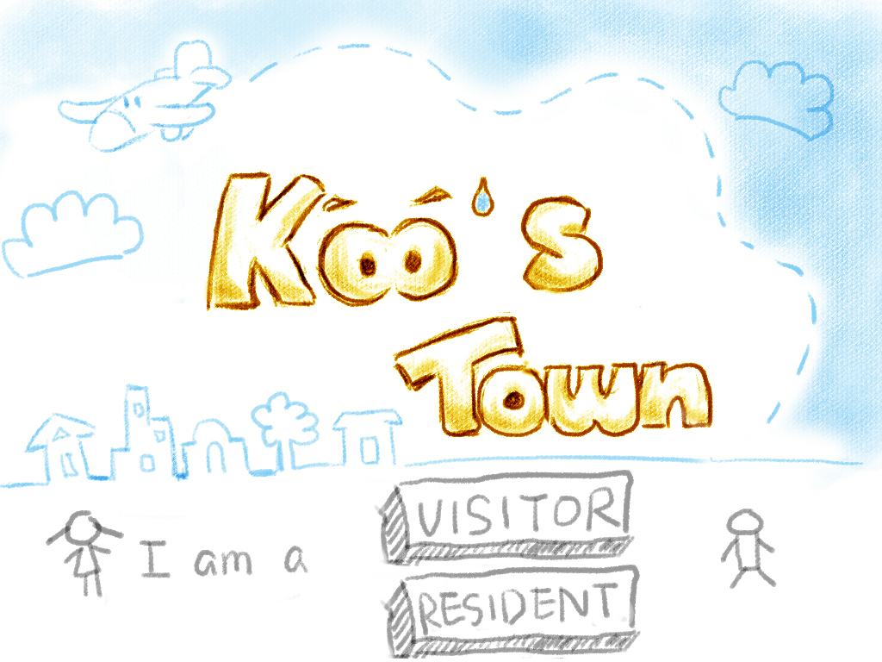

Widget Table

|  |  |  |  |
| --- | --- | --- | --- |
| 编号 | 对象 | 触发 | 事件 |
| 1 | Visitor按钮 | 点击 | 打开主页面 |
| 2 | Resident按钮 | 点击 | 打开登陆页面 |
| 3 | Visitor按钮 | 经过 | 突出显示 |
| 4 | Resident按钮 | 经过 | 突出显示 |

Login Page

User interface

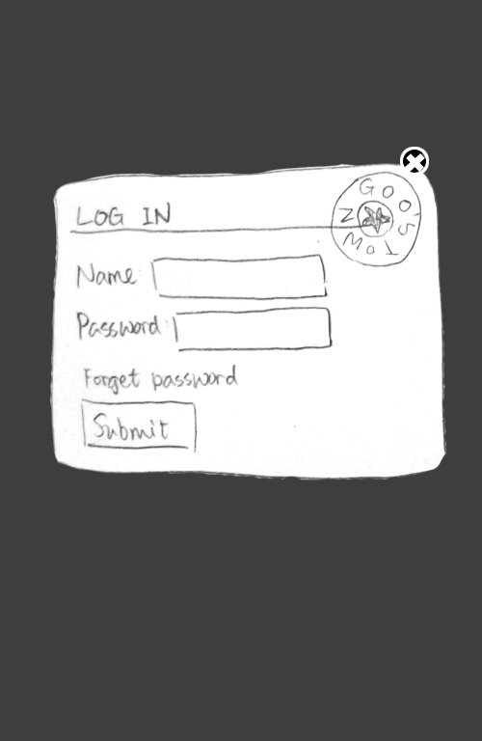

Widget Table

|  |  |  |  |
| --- | --- | --- | --- |
| 编号 | 按钮 | 触发 | 事件 |
| 1 | Name输入框 | 点击 | 光标移至该处 |
| 2 | Password输入框 | 点击 | 光标移至该处 |
| 3 | Forgetpassword按钮 | 点击 | 打开“forgetpassword”页面 |
| 4 | Submit按钮 | 点击 | 打开”Mypage”页面，或打开“输入错误”页面 |
| 5 | 关闭按钮 | 点击 | 回到上一个页面 |

Forget Password

User interface

暂缺

Widget Table

|  |  |  |  |
| --- | --- | --- | --- |
| 编号 | 按钮 | 触发 | 事件 |
| 1 | 注册邮箱输入框 | 点击 | 光标移至该处 |
| 2 | 用户名输入框 | 点击 | 光标移至该处 |
| 3 | Backto login按钮 | 点击 | 打开“login”页面 |
| 4 | Submit按钮 | 点击 | 显示“密码已发送至邮箱“或“用户名与邮箱不匹配” |
| 5 | 关闭按钮 | 点击 | 回到上一个页面 |